Onze versie: 2204.

Zoek de specificaties van de 2200 serie op en onderzoek wat de verschillen zijn van de 2204 ten opzichte van de 2205 en 2206:

**Specificatie van 2204,2205 en 2206:**

|  |  |  |  |
| --- | --- | --- | --- |
| **Versie** | 2204 | 2205 | 2206 |
| **Bandwidth** | 10 MHz | 25 MHz | 50 MHz |
| **Maximum sampling rate** | 100 MS/s | 200 MS/s | 500 MS/s |
| **Buffer memory (USB streaming mode)** | 100 MS | 100 MS | 100 MS |
| **Equivalent sampling rate( ETS mode)** | 2 GS/s | 4 GS/s | 5 GS/s |

Onderzoek wat de bandbreedte is van de PicoScope 2205 en wat de meerprijs is ten opzichte van de PicoScope 2204:

De bandbreedte van de Picoscope 2205 is 25 MHz, de brandbreedte van de Picoscope 2204 is 10 MHz. De 2205 kan dus hogere ferquentie sturen.

Wat is de maximale spanning die je op de ingangen mag plaatsen?

De maximale spanning is 20 volt

Waarom is het heel handig als je twee ingangskanalen hebt om te kunnen meten?

Zodat je het verschil tussen twee spanningen kan meten.

Met hoeveel samples per seconde digitaliseert de 2204 het signaal?

8060 samples per seconde

Beschrijf 3 verschillende modus

1. Frequentie: Deze modus geeft de frequentie waarmee een signaal trilt weer.
2. Dalingstempo: Deze meet de daling van het voltage ten opzichte van de tijd
3. Cyclustijd: De tijd die nodig is om een cyclus te voltooien

Vragen behorende bij **figure 1: PicoScope 6**

1. Sterkte van het signaal in Volt

De sterkte van een signaal is gelijk aan de amplitude oftewel de sterkte is 1 Volt

1. Tijd die één periode duurt

De tijd die één periode duurt is gelijk aan 100 μs (microseconde)

1. Bereken de amplitude en frequentie

Amplitude = hoogste stand – evenwichtsstand

Frequentie = 1/trillingstijd met trillingstijd in seconden is de tijd die nodig is om 1 trilling te voltooien

Amplitude = 1,0 – 0 = 1,0 V

Trillingstijd = 100 micro seconden

Frequentie = 1/0,0001 = 10 000 hz = 10 khz

Welke type golfvormen kan je genereren?

Willekeurig(awg), Sinus , Vierkant, Driehoek, Schans omhoog, Schans omlaag, Sin (x)/x, Gaussicurve, Halve sinus en DC spanning.

In de keuze van het type signaal is er ook het type “arbitairy” zoek uit wat je hiermee kunt doen.

Het genereert willekeurige golf patronen.

***Opdracht: metingen met de oscilloscoop***

Welke vormen van triggeren kun je doen met de picoscope:

* Automatische
* Herhaal
* Enkel
* ETS

Waarvoor wordt de persistence mode gebruikt?

Oude sporen blijven in vage kleuren op de achtergrond weergegeven.

Voor welke veldbus is een protocol aanwezig?

I2C en CAN

Drie mogelijke toepassingen voor de scoop:

* Meten of een onderdeel kapot is.
* Meten of je de goede waardes doorkrijgt.
* De timing van een klok checken.

Noem een goede eigenschap van de voeding.

Temperatuur van de voeding.

Waarom gaat er bij kortsluiting een oneindige stoom lopen?

Als de weerstand 0 wordt, dan zal in theorie de stroomsterkte oneindig hoog zijn.

Hoe groot is de rimpel maximaal, (van top tot top)?

Van top tot top meten we 50 milivolt.

Wat is de grootte van de maximale ruis in de voeding specificatie in mV:

250 mV

Welke kleur is het licht van de IR-led?

Paars-wit

Wat is de frequentie van de zender?

34.11 KHz

Wat is de bitsnelheid van de serieel.jpg?

2714 bits per seconde

Wat is de spanning van de hoge – en lage signaal?

U-hoog = + 6 V U-laag = -6 V

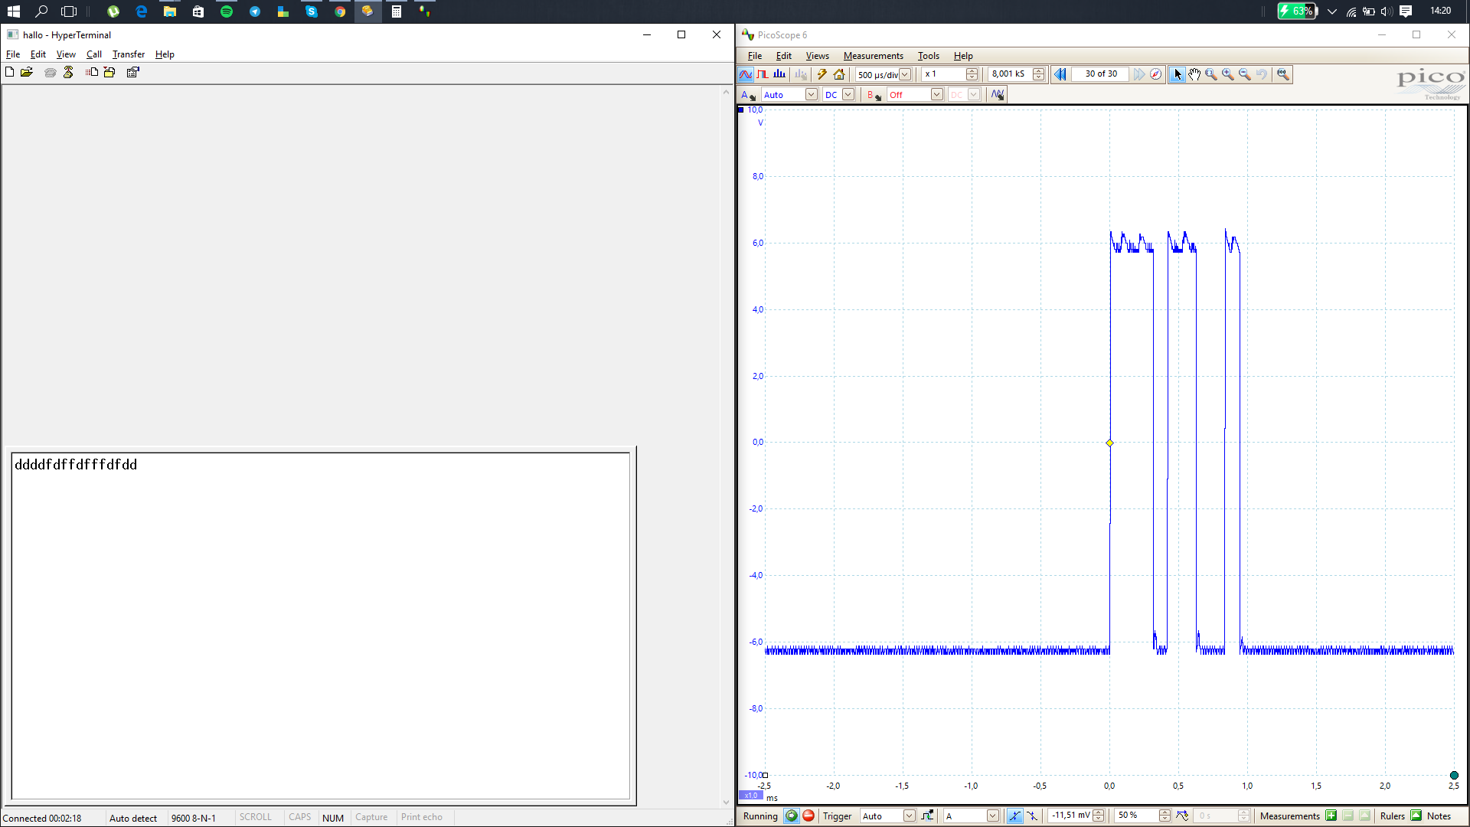

Hoe ziet de meting van de leter’w’er uit

Bit waarde: 10001000

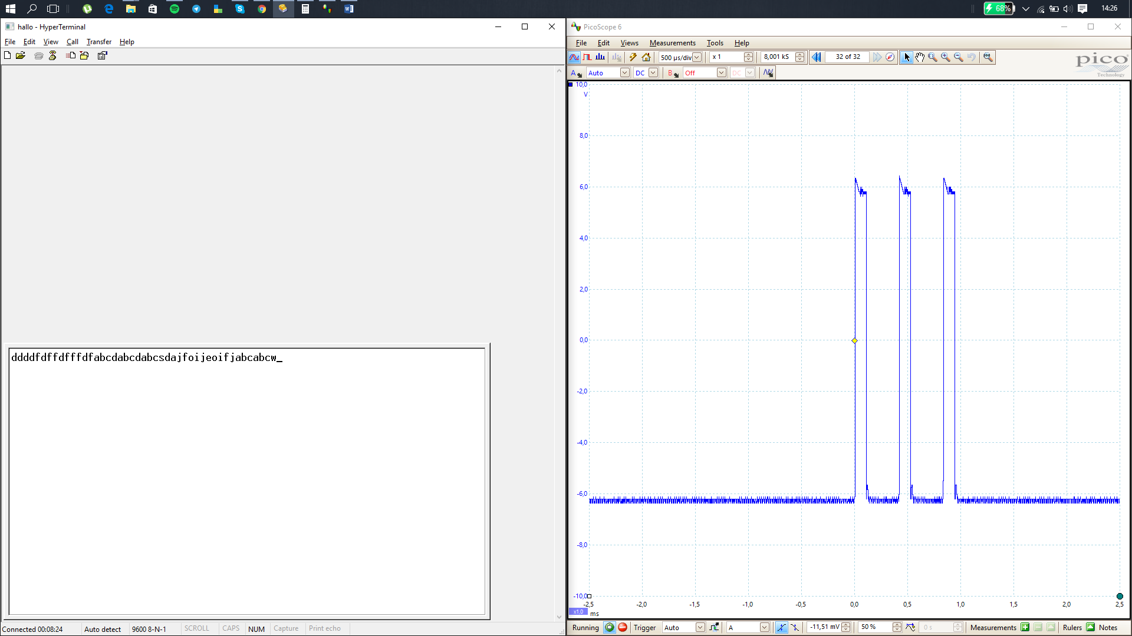

Bij welke frequentie is het signaal op de uitgang van het filter kanaal B nog de helft van het oorspronkelijke signaal

Dit wordt bereikt bij 3 KHz

